UML有三类主要的图：

静态图(static diagrams)
描述了那些不发生变化的软件元素的逻辑结构，描绘了类、对象、数据结构及其存在于它们之间的关系。包括类图、对象图和包图

动态图(Dynamic diagrams)
展示了在运行期间的软件实体的变化，描绘了执行流程、实体改变状态的方式。

物理图(Physical diagrams)
显示了软件实体的不变化的物理结构，描绘库文件、字节文件、数据文件等等，以及存在于它们之间的关系。

用例图
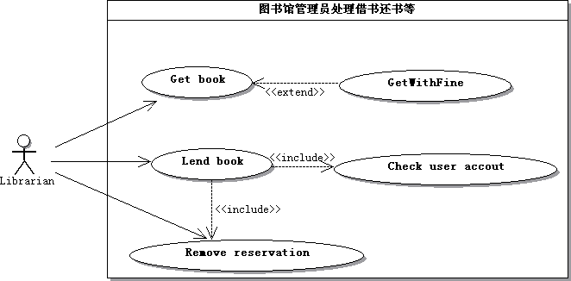

时序图
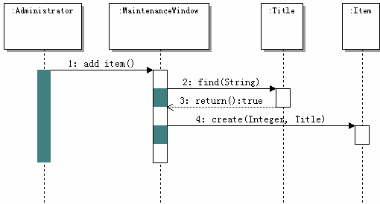

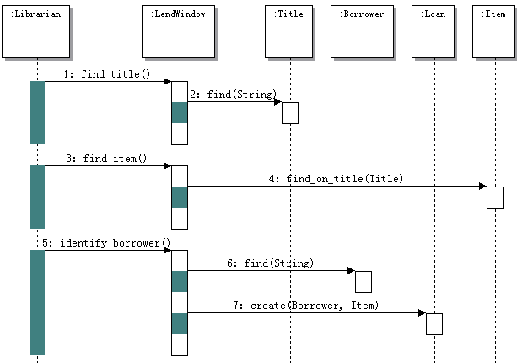

状态图
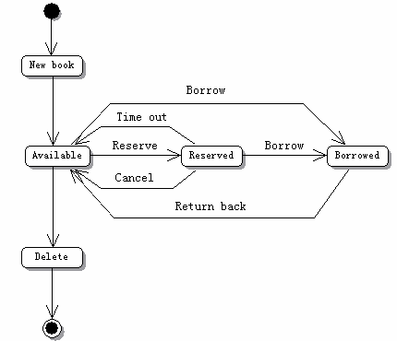
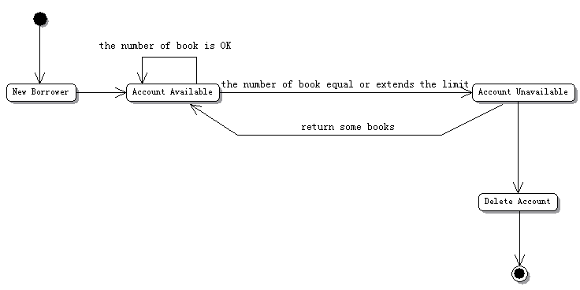

活动图
